

**UNIVERSIDAD TECNOLÓGICA DE PANAMÁ  
FACULTAD DE INGENIERÍA DE SISTEMAS COMPUTACIONALES  
SEDE PANAMÁ  
LIC. DESARROLLO DE SOFTWARE**

**CURSO: DESARROLLO DE SOFTWARE 6**

**PORTAFOLIO II SEMESTRE**

**FACILITADOR**

Ricardo Haynes

**INTEGRANTES**

Christopher Jimenez 8-922-2240

**GRUPO**

1LS-231

**14 DE JULIO DEL 2018**

**I SEMESTRE**

# 

# LABORATORIOS

**Laboratorio #1:** *Eventos*

**Objetivo:** Prueba de los eventos del ciclo de vida de Android.

**Resultado:**

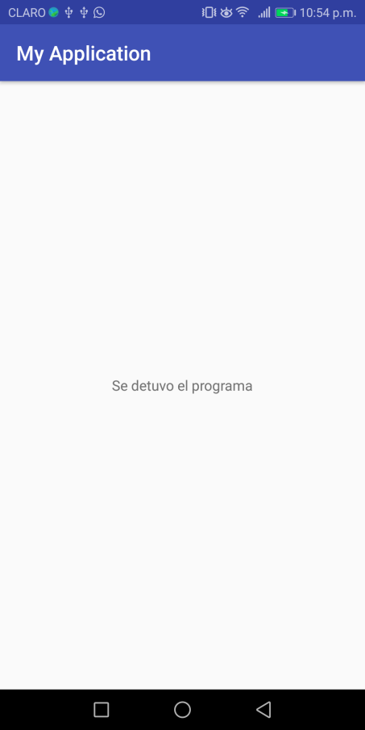

**Manual de Usuario:**

Como se muestra en la captura de pantalla de arriba, esta app despliega un mensaje en referencia al evento que está ocurriendo en la misma, es decir, si el usuario toca el botón circular home, la app entra en modo de pausa o en reposo. Si el usuario cierra la aplicación, el evento que ocurre dirá que se detuvo en el programa.

**Laboratorio #2:** *Contador*

**Objetivo:** Muestra la cantidad de veces que el usuario presiona el botón.

**Resultado:**

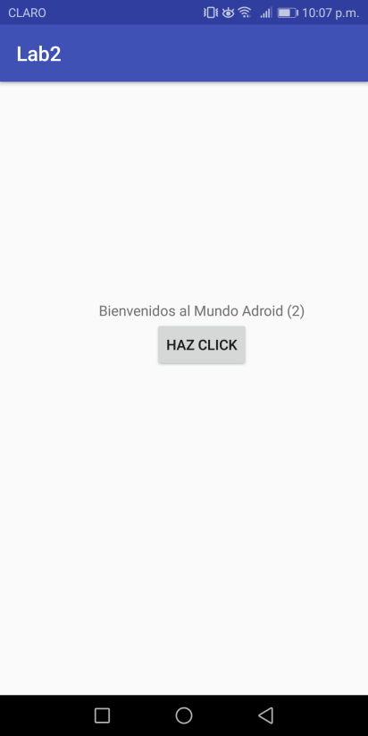

**Manual de Usuario:**

Para usar esta aplicación de manera simple, solo es necesario que el usuario ejecute el app con el ícono con nombre Lab2 y toque cuantas veces desee el botón “Haz Click”, que muestra en la pantalla la cantidad de veces que el usuario ha pulsado dicho botón.

**Laboratorio #3:** *Sensores*

**Objetivo:** Identificar la ejecución de los sensores como el giroscopio o el geomagnético.

**Resultado:**

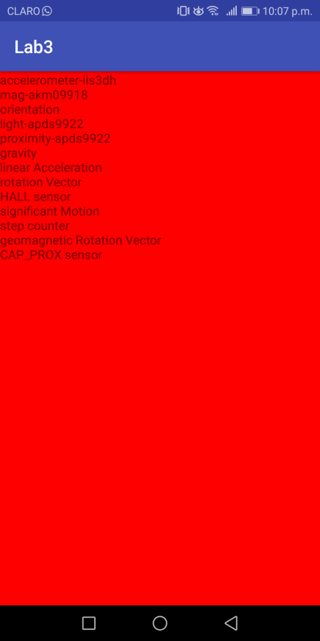

**Manual de Usuario:**

Para comenzar a usar esta app, es necesario que el usuario ejecute el ícono con nombre Lab3, luego de esto, solamente deberá girar el teléfono en sentido vertical y horizontal para notar cómo cambian los valores del registro del sensor, mostrados en pantalla. Si su teléfono no cuenta con sensor giroscópico, no notará ninguna diferencia.

**Laboratorio #4:** *SplashScreen*

**Objetivo:** El sistema despliega una imagen como presentación al dar inicio a la misma.

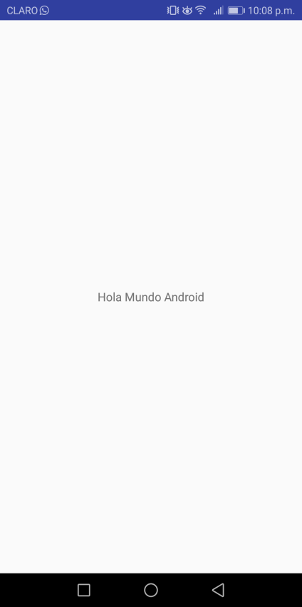**Resultado:**

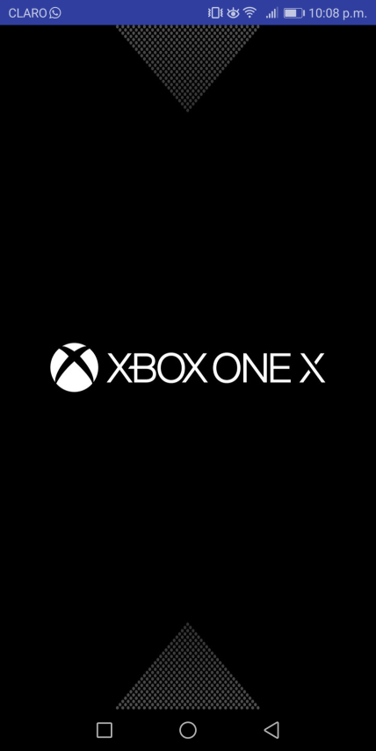

**Manual de Usuario:**

Para comenzar a usar esta app, es necesario que el usuario ejecute el ícono con nombre Lab4, luego de esto, la aplicación despliega una imagen del tamaño de casi toda la pantalla, dando a entender que es la imagen de presentación o bienvenida de la app. Después de 2 segundos, muestra el contenido.

**Laboratorio #5:** *Listar Directorio*

**Objetivo:** La aplicación, inmediatamente al iniciar, debe mostrar en pantalla una lista con todos los archivos y directorios que se encuentran en la ruta raíz de la memoria externa del teléfono y también los que estén dentro de otros directorios.

**Resultado:**

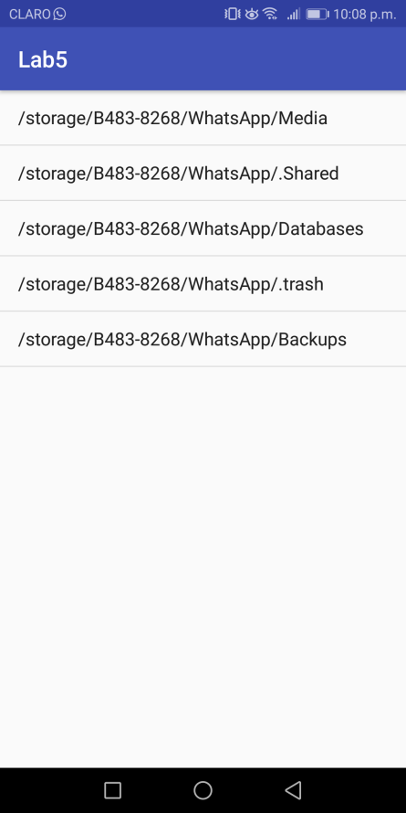

**Manual de Usuario:**

Para comenzar a usar esta app, es necesario que el usuario ejecute el ícono con nombre Lab5, luego de esto, la aplicación despliega una lista con todos los archivos y directorios que se encuentren almacenados en la ruta principal o raíz de la memoria sd externa. Para ver los archivos o carpetas contenidas en las carpetas que están en la raíz, solamente se necesita que el usuario escoja una carpeta de la cual se desea buscar algo. Todos los elementos terminados en alguna extensión determinada (.mp3, .trash, .Shared), son archivos, de lo contrario, el sistema los identifica como carpetas.

**Laboratorio #6:** *Ventana de Diálogo*

**Objetivo:** En esta app, el objetivo es que cuando el usuario le de click al botón que se encuentra en el centro de la pantalla, el sistema despliega una caja con un mensaje de dialogo con dos opciones de la cual el usuario puede presionar para llevar a cabo una acción.

**Resultado:**

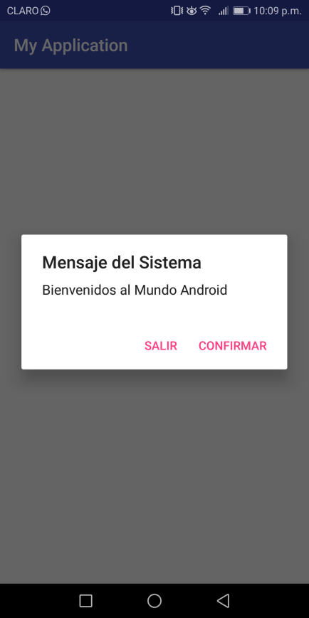

**Manual de Usuario:**

Para comenzar a usar esta app, es necesario que el usuario ejecute el ícono con nombre Lab6, luego de esto, en la pantalla principal hay un botón